**************************************************

你的青年大学习截图很不错

不过它下一秒就是我的了

**************************************************

原料：

1.一张自己的手机截图，放到my_screenshot下

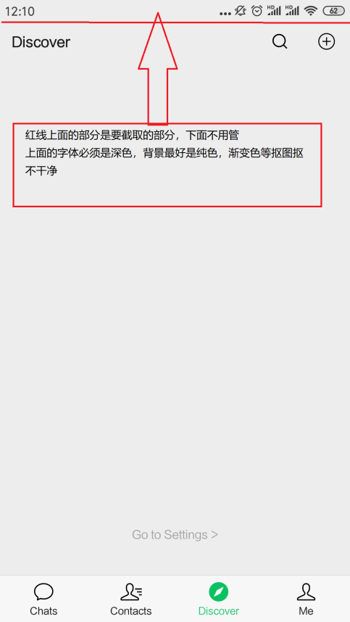

1. 一张别人的青年大学习截图，放到other_screenshot下

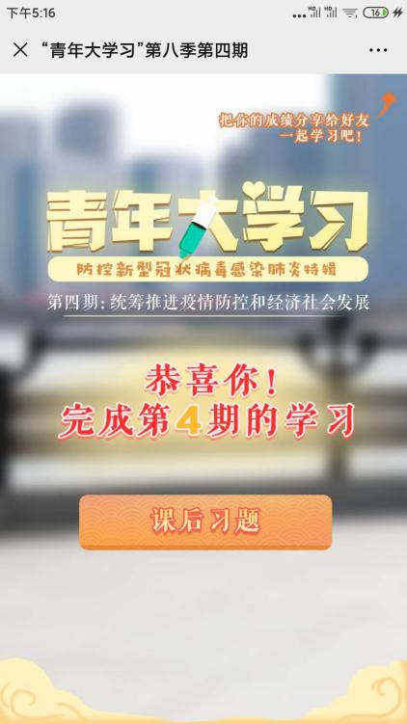

食用方法：

1.运行main.exe，如运行正常将会输出Done...

2.去my_qndxx下查看生成的截图

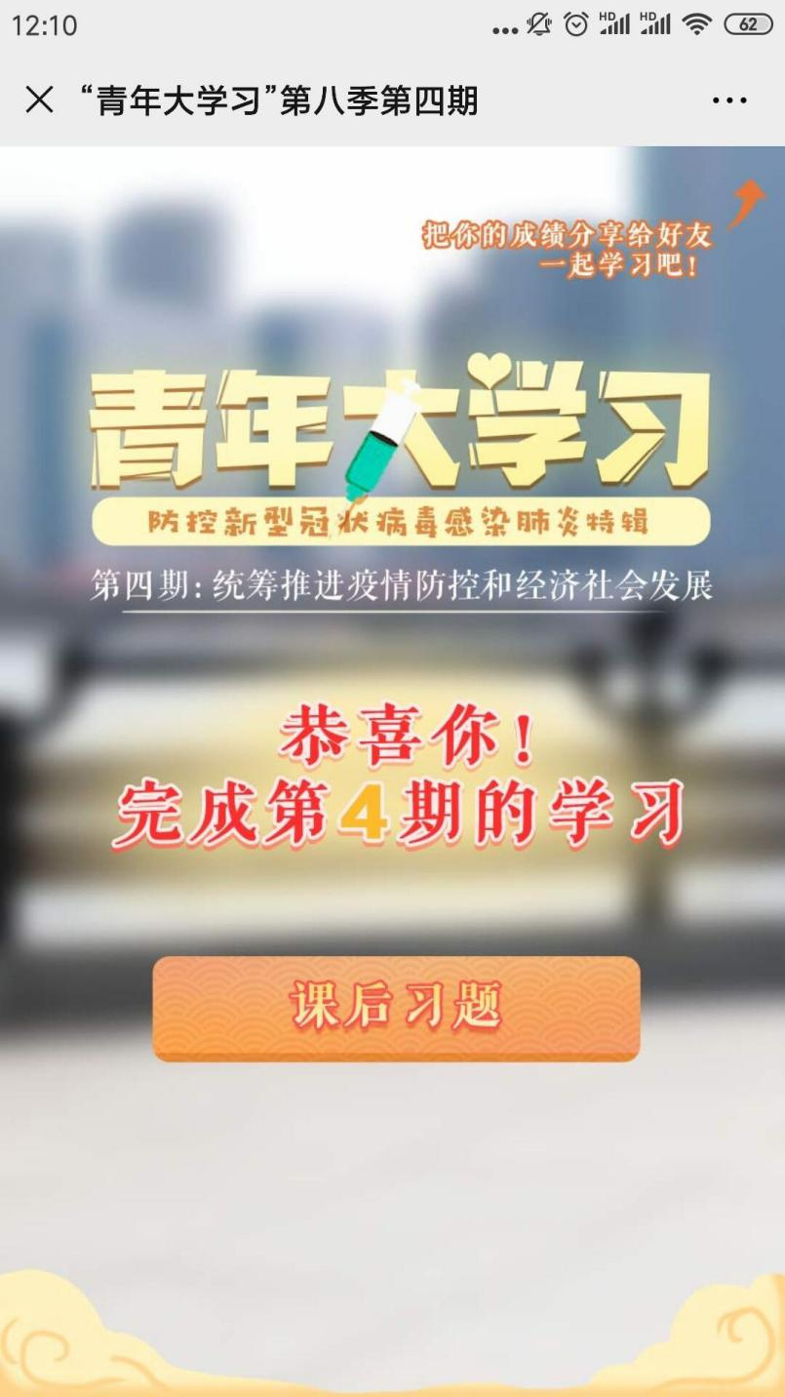

如果对拼凑的结果不满意的话可以去CONSTANTS.cfg修改截取的高度

因为每个人的屏幕设置都不一样所以可能需要修改

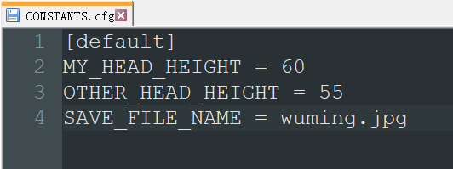

第一个60是从你的截图上60像素的位置切分，取头部

第二个55是从别人的截图上55像素的位置切分，取身体

想把切分位置往上改的话可以减小，反之增加

第三个参数是最后保存的文件名

**************************************************

不要问我为什么写这玩意

问就是因为我最讨厌形式主义了

当然后台数据谁看了谁没看都有记录

不过如果只要求交截图的话足够应付了

**************************************************